БРЯНСКАЯ ОБЛАСТЬ
ТЕРРИТОРИАЛЬНАЯ ИЗБИРАТЕЛЬНАЯ КОМИССИЯ
Жуковского района
РЕШЕНИЕ

«31» июля 2025 года | № 12/81
г. Жуковка

О регистрации Фролова Андрея Викторовича,
выдвинутого избирательным объединением
«Местное отделение КПРФ Жуковского района» кандидатом в депутаты Совета народных депутатов Жуковского муниципального округа Брянской области второго созыва
по Жуковскому одномандатному избирательному округу № 4

В соответствии со статьями 12 и 25 Закона Брянской области от 26 июня 2008 года № 54-З «О выборах депутатов представительных органов муниципальных образований в Брянской области», рассмотрев документы, представленные в территориальную избирательную комиссию Жуковского района, с полномочиями избирательной комиссии муниципального образования Жуковский муниципальный округ, с полномочиями окружной избирательной комиссии по Жуковскому одномандатному избирательному округу № 4, возложенными решением территориальной избирательной комиссии Жуковского района от 27 июля 2025 года № 1/2, для выдвижения и регистрации кандидатом в депутаты Совета народных депутатов Жуковского муниципального округа Брянской области второго созыва Фролова Андрея Викторовича, выдвинутого избирательным объединением «Местное отделение КПРФ Жуковского района» по Жуковскому одномандатному избирательному округу № 4, проверив соблюдение требований статей 17 – 20.1, 22, 24 Закона Брянской области от 26 июня 2008 года № 54-З «О выборах депутатов представительных органов муниципальных образований в Брянской области», территориальная избирательная комиссия Жуковского района, с полномочиями окружной избирательной комиссии по Жуковскому одномандатному избирательному округу № 4, возложенными решением территориальной избирательной комиссии Жуковского района от 27 июля 2025 года № 1/2
РЕШИЛА:
1. Зарегистрировать Фролова Андрея Викторовича, 26 декабря 1981 года рождения, самозанятый, выдвинутого избирательным объединением «Местное отделение КПРФ Жуковского района», кандидатом в депутаты Совета народных депутатов Жуковского муниципального округа Брянской области второго созыва по Жуковскому одномандатному избирательному округу № 4 «31» июля 2025 года в 19 часов 40 минут.
2. Выдать зарегистрированному кандидату в депутаты Фролову А.В. удостоверение установленного образца.
3. Опубликовать настоящее решение и сведения о зарегистрированном кандидате в газете «Жуковские новости».
4. Разместить настоящее решение на информационном стенде и информационной странице территориальной избирательной комиссии Жуковского района в информационно-телекоммуникационной сети «Интернет».

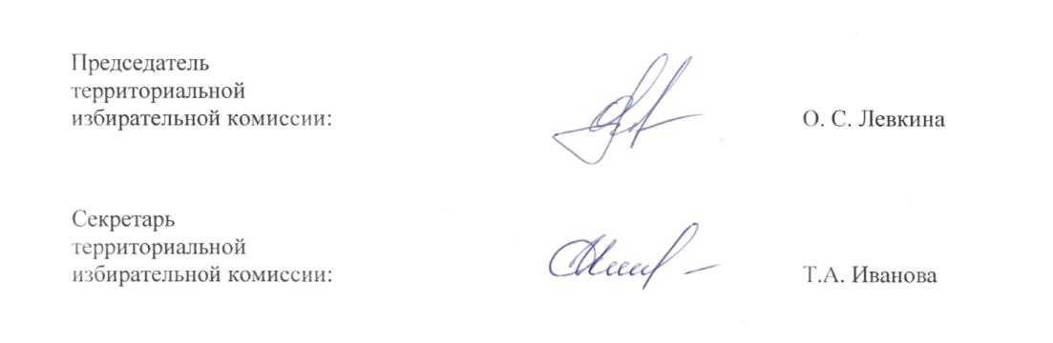

Председатель
территориальной
избирательной комиссии: О. С. Левкина

Секретарь
территориальной
избирательной комиссии: Т.А. Иванова

